Наш адрес:
г. Казань, ул. Братьев Касимовых, д. 14
тел. 8(843)224-13-88
e-mail: dms8.kzn@tatar.ru

 |  | 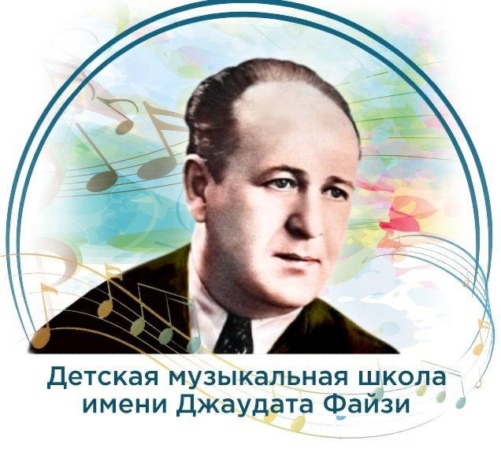
КАЗАНСКИЙ ГОСУДАРСТВЕННЫЙ ИНСТИТУТ КУЛЬТУРЫ

ДЕТСКАЯ МУЗЫКАЛЬНАЯ ШКОЛА ИМЕНИ ДЖАУДАТА
ФАЙЗИ ПРИВОЛЖСКОГО РАЙОНА Г. КАЗАНИ

ПРОГРАММА
I Открытых республиканских педагогических чтений имени Джаудата Файзи «Культура, образование и искусство: традиции и инновации»

29 мая 2026 г.

Казань

ПЛЕНАРНОЕ ЗАСЕДАНИЕ
10.00
актовый зал

Вступительное слово «Основные тенденции развития культуры в Республике Татарстан».

Султанова Рамиля Ринатовна, кандидат педагогических наук, доцент кафедры этнохудожественного творчества и музыкального образования КазГИК

«Проект «Музыкальные вечера Джаудата Файзи».

Каюмова Гульнара Фидаевна, зам. директора по учебно-воспитательной работе ДМШ им. Дж. Файзи Приволжского района г. Казани

«Проект «Музыкально-литературная композиция «О сотворении мира»: сохранение культурных ценностей и национальных традиций народов Поволжья через синтез искусств».

Захарова Татьяна Юрьевна, Ларина Вероника Владимировна, Звонарева Лариса Витальевна, преподаватели ДМШ № 24» Кировского района г. Казани

«Этнокультурная составляющая музыкального образования в современной музыкальной школе».

Сорокина Елена Семеновна,
Терехина Светлана Абдулхамитовна, преподаватели ДМШ им. Дж. Файзи Приволжского района г. Казани

«Роль циклических произведений в репертуаре детского хора: художественные и педагогические аспект».

Каримова Юлия Геннадьевна, преподаватель ДМШ им. Дж. Файзи Приволжского района г. Казани

«Детский вокально-хоровой репертуар как путь приобщения к национальной музыкальной культуре ДМШ».

Заляева Лейсан Мунировна, преподаватель ДМШ им. Дж. Файзи Приволжского района г. Казани

«Творческая деятельность педагогического фортепианного ансамбля».

Баранова Светлана Александровна, концертмейстер,
Мартиросян Кристина Вячеславовна, преподаватель ДМШ им. Дж. Файзи Приволжского района г. Казани

«Презентация сборника «Учебное пособие по сольфеджио на основе материала татарской музыки «Татарское сольфеджио 3 класс».

Хуснутдинова Лиана Равилевна, преподаватель ТДМШ № 32 им. Ильхама Шакирова г. Казани

«Музыкально-хореографическое творчество как значимый фактор формирования этно-эстетических ценностей народов Поволжья и эффективной межкультурной коммуникации».

Шарафутдинова Лилия Валерьевна, Турцева Татьяна Александровна, преподаватели ДМШ № 12 Ново-Савиновского района г. Казани
«Арттерапия в музыкальном образовании».

Ермолаева Оксана Владимировна, преподаватель ДШИ № 12 г. Казани

«Влияние музыкального искусства на эмоциональное состояние учащихся ДШИ и ДМШ».

Шакиров Артур Раисович, преподаватель ДШИ № 12 Ново-Савиновского района г. Казани
«Использование современных технологий в педагогической практике преподавателей фортепиано».

Киселева Полина Эдуардовна, преподаватель ДМШ им. Дж. Файзи Приволжского района г. Казани

«Психологические особенности подготовки пианиста к концертному выступлению».

Галимова Наиля Фаритовна, преподаватель ДМШ № 30 Советского района г. Казани
«Повышение мотивации к занятиям на классической гитаре для решения задач музыкального образования».

Айдимирова Анджела Анатольевна, преподаватель ДМШ им. Дж. Файзи Приволжского района г. Казани

«Творческое развитие учащихся средствами этнокультурного воспитания на уроках фортепиано и ансамбля ложкарей».

Ханнанова Луиза Асафовна, преподаватель ДМШ им. Дж. Файзи Приволжского района г. Казани

«Основы классического музыкального образования в современной музыкальной школе».

Карманова Гульфия Галиевна, преподаватель ДМШ им. Дж. Файзи Приволжского района г. Казани
«Концертная деятельность учащихся, её роль в педагогической практике».

Милащенко Юлия Михайловна, преподаватель ДМШ им. Дж. Файзи Приволжского района г. Казани

